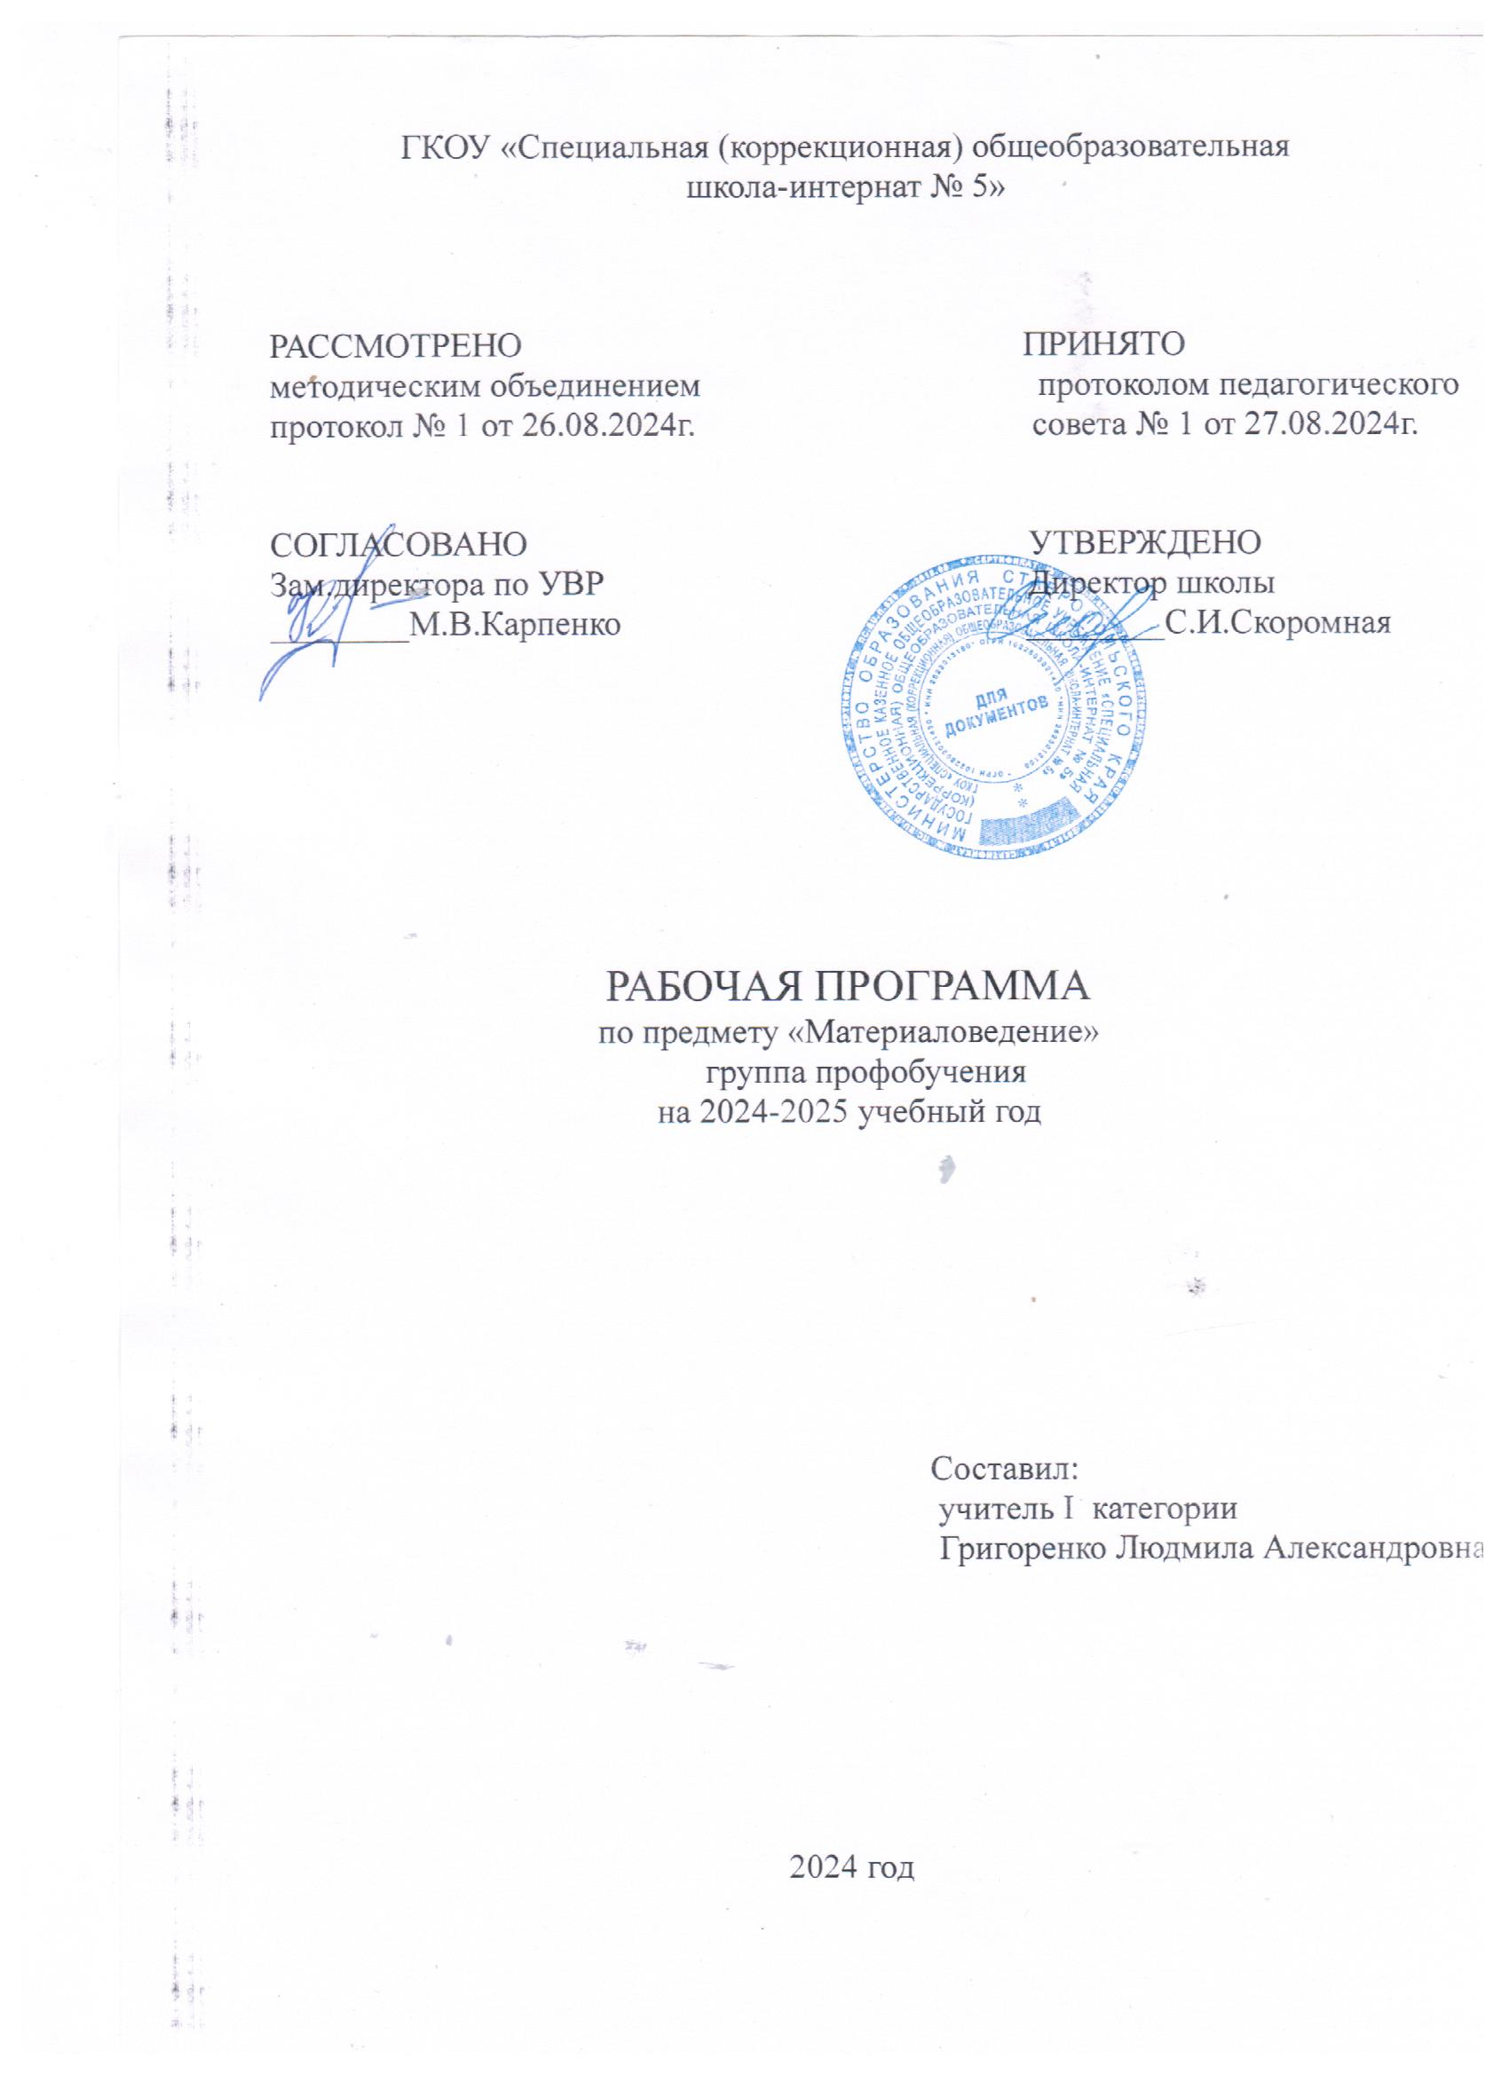
Пояснительная записка
Рабочая программа по дисциплине «Материаловедение» разработана для обучения лиц с умственной отсталостью (интеллектуальными нарушениями) с учетом особенностей их психофизического развития и индивидуальных возможностей и является частью программы профессиональной подготовки по профессии 5330 «Рабочий зеленого хозяйства».
Программа составлена на основании:
- Федерального закона №273-ФЗ от 29.12.2012г. «Об образовании в Российской Федерации»
- Федерального государственного образовательного стандарта обучающихся с умственной отсталостью (интеллектуальными нарушениями), утвержденного приказом №1599 от 19.12.2014 г. Министерством образования и науки Российской Федерации.
- Адаптированноой основной профессиональной общеобразовательной программы профессиональной подготовки квалифицированных рабочих для обучающихся с умственной отсталостью (интеллектуальными нарушениями) в специальных (коррекционных) общеобразовательных учреждениях (далее - программа) разработана для обучения лиц с умственной отсталостью (интеллектуальными нарушениями) с учетом особенностей̆ их психофизического развития и индивидуальных возможностей̆.
- Положения о порядке разработки рабочей программы по учебному предмету, курсов, в ГКОУ «Специальная (коррекционная) общеобразовательная школа-интернат № 5»
- Учебный план ГКОУ «Специальная (коррекционная) общеобразовательная школа-интернат № 5»
- СанПиН 2.4.2.3286-15 "Санитарно-эпидемиологические требования к условиям и организации обучения и воспитания в организациях, осуществляющих образовательную деятельность по адаптированным основным общеобразовательным программам для обучающихся с ограниченными возможностями здоровья"(с изменениями на 27 октября 2020 года)
- Требований профессионального стандарта № 193 «Специалист в области декоративного садоводства», утвержденного приказом Министерства труда и социальной защиты Российской Федерации от 8 сентября 2014 г. № 627н «Об утверждении профессионального стандарта «Специалист в области декоративного садоводства» (зарегистрировано в Минюсте России 29 сентября 2014 г., регистрационный № 34183» и имеет своей целью подготовку лиц с умственной отсталостью (интеллектуальными нарушениями) к выполнению работ по профессии «Рабочий зеленого хозяйства» 2 разряда.
- Сборника учебных планов и программ для профессиональной подготовки и повышения квалификации рабочих по профессии «Рабочий зеленого хозяйства» разработан Кабышевой С.А., ст.н.с. ИРПО,2002г.
- Квалификационных характеристик Единого тарифно-квалификационного справочника.
Цель: формировать у обучающихся первоначальные практические профессиональные умения, обучение трудовым приемам, операциям и способам выполнения трудовых процессов, характерных для соответствующей профессии и необходимых для последующего освоения ими общих и профессиональных компетенций по избранной профессии.
Задачи:
1. Сформировать у обучающихся знания, трудовые умения и навыки, необходимые для трудовой деятельности по профессии «Рабочий зеленого хозяйства».
2. Проводить профориентационную работу на основе освоения знаний, обще-трудовых умений, технологических операций по производственному обучению (рабочий зеленого хозяйства).
3. Научить обучающихся самостоятельно применять знания и умения в самостоятельной практической деятельности.
4. Воспитание трудолюбия и необходимых в труде нравственных качеств личности.

Сроки освоения программы.

Программа предназначена для обучения воспитанников и получения ими профессии – «Рабочий зеленого хозяйства», с квалификацией 2-ой разряд со сроком обучения 9 месяцев. Обучение производится по пятидневной учебной неделе. Учебная нагрузка 2 часа в неделю. Всего – 52 часа.

Содержание образовательной программы «Материаловедение»

№п/п | Краткое содержание темы | Кол-во часов | Учебно-методическое сопровождение
1. Введение. |  | 3 | Таблицы, видеопрезентации, документальные фильмы
1.1 | Общие сведения о дисциплине, ее цели, задачи. Этапа развития материаловедения. Современные направления в развитии науки «Материаловедение». | 1 | Таблицы, видеопрезентации, документальные фильмы
1.2 | Основные понятия о материалах. Краткий исторический обзор применения материалов. Материалы, применяемые для изготовления садовых инструментов. | 1 | Таблицы, видеопрезентации, документальные фильмы
1.3 | Виды садовых инструментов. Правила пользования и техника безопасности. | 1 | Таблицы, видеопрезентации, документальные фильмы
2. Древесные породы. Лесоматериалы и изделия из древесины. |  | 8 | Таблицы, видеопрезентации, документальные фильмы
2.1 | Дерево и древесина. Общая характеристика и строение древесины: макроскопическое и микроскопическое. Породы деревьев. | 2 | Таблицы, видеопрезентации, документальные фильмы
2.2 | Основные свойства древесины: химические, физические, механические. Условия, определяющие внешние свойства древесины. | 1 | Таблицы, видеопрезентации, документальные фильмы
2.3 | Пороки древесины. Сырьевая база использования древесины в строительстве. Лесоматериалы и изделия из древесины. Отходы древесины и их рациональное использование | 1 | Таблицы, видеопрезентации, документальные фильмы
2.4 | Способы обработки древесины. Рабочее место и инструмент для обработки древесины.  ТБ при работе с инструментами. | 2 | Таблицы, видеопрезентации, документальные фильмы
2.5 | Изготовление деревянных кольев для подвязки растений. | 2 | Таблицы, видеопрезентации, документальные фильмы
3. Металлы и металлические сплавы. |  | 12 | Таблицы, видеопрезентации, документальные фильмы
3.1 | Классификация металлов периодической системы Д.И. Менделеева. Качество и свойства материалов. Механические свойства материалов. Технологические свойства. | 1 | Таблицы, видеопрезентации, документальные фильмы
3.2 | Физические, химические и эксплуатационные свойства материалов. Общие сведения металловедения: типы сплавов их характеристика. | 1 | Таблицы, видеопрезентации, документальные фильмы
3.3 | Технология и применение. Металлы для изготовления садовых инструментов. Виды обработки металлов. | 1 | Таблицы, видеопрезентации, документальные фильмы
3.4 | Способы соединения металлических деталей. Инструменты для работы с металлом и правила ТБ. | 2 | Таблицы, видеопрезентации, документальные фильмы
3.5 | Изготовление металлических совков. | 7 | Таблицы, видеопрезентации, документальные фильмы
4. Пластические массы. |  | 3 | Таблицы, видеопрезентации, документальные фильмы
4.1 | История появления пластмасс. Сущностная характеристика полимеров и их классификация. Пластические и термопластические массы. | 1 | Таблицы, видеопрезентации, документальные фильмы
4.2 | Свойства полимеров: химические, физические, механические, технологические. Маркировка пластмасс. | 1 | Таблицы, видеопрезентации, документальные фильмы
4.3 | Применение пластмасс в повседневной жизни и для изготовления садового инструмента. Пластмассы и экология. | 1 | Таблицы, видеопрезентации, документальные фильмы
5. Инструмент. Хранение и уход за садовым инвентарём в зимний период. |  | 6 | Таблицы, видеопрезентации, документальные фильмы
5.1 | Проверка садового инвентаря на годность. Уход за инвентарем: очистка, заточка смазка и обёртывание инвентаря. | 2 | Таблицы, видеопрезентации, документальные фильмы
5.2 | Ремонт садового инструмента и оборудования. Складирование инструмента. ТБ при проведении ремонта садового инструмента. | 4 | Таблицы, видеопрезентации, документальные фильмы
6. Малые архитектурные формы (МАФ). |  | 20 | Таблицы, видеопрезентации, документальные фильмы
6.1 | Малые архитектурные формы в ландшафтной композиции. Малые архитектурные формы утилитарного и декоративного характера, их типы и группы. | 1 | Таблицы, видеопрезентации, документальные фильмы
6.2 | Утилитарные МАФ. Малые архитектурные формы, организующие рельеф и оформляющие отдельные участки территории. Высота, форма и используемые материалы. | 2 | Таблицы, видеопрезентации, документальные фильмы
6.3 | Ограждающие малые архитектурные формы. Высота, форма и используемые материалы. | 2 | Таблицы, видеопрезентации, документальные фильмы
6.4 | Малые архитектурные формы устройства для торговых и коммунальных услуг. | 2 | Таблицы, видеопрезентации, документальные фильмы
6.5 | Малые архитектурные формы устройства для отдыха. | 2 | Таблицы, видеопрезентации, документальные фильмы
6.6 | Малые архитектурные формы устройства для размещения растений. | 2 | Таблицы, видеопрезентации, документальные фильмы
6.7 | Малые архитектурные формы декоративного назначения. | 2 | Таблицы, видеопрезентации, документальные фильмы
6.8 | Живые изгороди. Конструкции опор для формирования вьющихся растений. Классификация опор. | 2 | Таблицы, видеопрезентации, документальные фильмы
6.9 | Садовые постройки и навесы. Садовая мебель. | 2 | Таблицы, видеопрезентации, документальные фильмы
6.10 | Скульптура и камни для оформления участка. | 1 | Таблицы, видеопрезентации, документальные фильмы

Требования к уровню подготовки обучающихся.

В результате освоения дисциплины обучающийся должен уметь:

- определять основные древесные породы;
- выполнять необходимые расчеты по определению физических, механических и технологических свойств древесины;
- определять виды пороков и измерять их в соответствии с требованиями ГОСТа;
- измерять фактические и устанавливать стандартные размеры, определять сорт древесных материалов;
- выполнять необходимые расчеты по определению физических, технологических свойств: конструкционных не древесных, клеевых, отделочных материалов, материалов для изготовления мягких элементов мебели, спичек, шпал и других изделий из древесины;
- проводить исследования и испытания материалов;
- изготавливать колья, держак, совок и ящик для хранения;
- соблюдать ТБ при работе со столярным и садовым инструментом.

В результате освоения дисциплины обучающийся должен знать:

- достоинства и недостатки древесины как материала;
- строение древесины хвойных и лиственных пород;
- физические, механические и технологические свойства древесины;
- классификация пороков;
- классификацию лесных товаров и их основные характеристики;
- классификацию и основные свойства материалов применяемых в деревообработке.
- классификацию металлов и их свойства;
- характеристики полимеров, их классификацию, свойства и применение;
- малые архитектурные формы утилитарного и декоративного характера, их типы и группы;
- технологию изготовления: кольев, держака, совка и ящиков для хранения.
- ТБ при работе со столярным и садовым инструментом.

Материально-техническое оснащение.

Литература:
1. Смирнова А.П. Лесоведение.- М.: Академия, 2011г.
2. Фетисов Г.П. Материаловедение и технология материалов: Учебник для бакалавров.- М.: Юрайт.- 2014.- 767 с.
3. Вишневецкий Ю.Т. Материаловедение для технических колледжей: Учебник.- 2-е изд.- М.: Дашков и К, 2007.- 332 с. 4. Уголев Б.Н. Древесиноведение и лесное товароведение: Учебник для сред. проф. образования.- 2-е изд., стер.- М.: Академия, 2006.- 272 с.
5. Черепахин А.А. Материаловедение : Учебник для студ. сред. проф. образования.- М.: Академия, 2004.- 256 с.
6. Черепахин А.А., Колтунов И.И., Кузнецов В.А. Материаловедение : Учебник для нач. проф. образования.- М.: КНОРУС, 2011.- 240 с.
7. Н.В. Кригер Теория ландшафтной архитектуры и методология проектирования. Метод. указания по выполнению лабораторных работ и творческих заданий [Электронный ресурс] / Н.В. Кригер; Краснояр. гос. аграр. ун-т. – Красноярск, 2016. – 96 с.
8. Зуева, И. Л. З-93 Краткий курс лекций по дисциплине «Основы ландшафтного проектирования» [Текст] : учеб. пособие / И. Л. Зуева. – Ухта : УГТУ, 2013. – 227 с.
9. Альпинарий в вашем дворе / Авт.-сост. Л.Г. Полозун, А56 М.Л. Мысак. — М.: ООО «Издательство ACT»; Донецк: «Сталкер», 2004. — 63, [1] с: ил. — (Приусадебное хозяйство).
10. Озеленение и декоративное оформление жилой за0-46 стройки / авт.- сост. Л.Г. Полозун, М.Л. Мысак. — М.: ACT; Донецк: Сталкер, 2005. —159, [1] с: ил. — (Приусадебное хозяйство).
11. Ефимов А. Дизайн архитектурной среды: Учебник для вузов. –М: Архитектура-С, 2006.
12. Крижановская Н.Я. Основы ландшафтного дизайна – Ростов- н/Д: Феникс, 2005. – 204с.: ил. – (Строительство и дизайн).
13. Электронный ресурс «Все о материалах и материаловедении». Форма доступа: materiall.ru
14. Адаскин А.М., Зуев В. М. Материаловедение (металлообработка). М.: Академия, 2010.
15. Солнцев Ю.П, Вологжанина С.А. Материаловедение. М.: Академия, 2010.

Календарно-тематическое планирование по предмету «Материаловедение»
в 10 классе на I четверть 2020-2021 уч.г

№  п/п | Тема урока | Кол-во часов | Дата
1. | Введение. Общие сведения о дисциплине, ее цели, задачи. Этапа развития материаловедения. Современные направления в развитии науки «Материаловедение». | 1
2. | Основные понятия о материалах. Краткий исторический обзор применения материалов. Материалы, применяемые для изготовления садовых инструментов. | 1
3. | Виды садовых инструментов. Правила пользования и техника безопасности. | 1
4. | Дерево и древесина. Общая характеристика и строение древесины: макроскопическое и микроскопическое. Породы деревьев. | 2
5. | Основные свойства древесины: химические, физические, механические. Условия, определяющие внешние свойства древесины. | 1
6. | Пороки древесины. Лесоматериалы и изделия из древесины. Отходы древесины и их рациональное использование | 1
7. | Способы обработки древесины. Рабочее место и инструмент для обработки древесины. ТБ при работе с инструментами. | 2
8. | Изготовление деревянных кольев для подвязки растений. | 2
9. | Классификация металлов периодической системы Д.И. Менделеева. Качество и свойства материалов. | 1
10. | Физические, химические и эксплуатационные свойства материалов. Общие сведения металловедения: типы сплавов их характеристика. | 1
11. | Технология и применение. Металлы для изготовления садовых инструментов. Виды обработки металлов. | 1
12. | Способы соединения металлических деталей. Инструменты для работы с металлом и правила ТБ. | 2
13. | Изготовление металлических совков. | 2

Календарно-тематическое планирование по предмету «Материаловедение»
в 10 классе на II четверть 2020-2021 уч.г

№  п/п | Тема урока | Кол-во часов | Дата
1. | Изготовление металлических совков. | 5
2. | История появления пластмасс. Сущностная характеристика полимеров и их классификация. Пластические и термопластические массы. | 1
3. | Свойства полимеров: химические, физические, механические, технологические. Маркировка пластмасс. | 1
4. | Применение пластмасс в повседневной жизни и для изготовления садового инструмента. Пластмассы и экология. | 1
5. | Проверка садового инвентаря на годность. Уход за инвентарем: очистка, заточка смазка и обёртывание инвентаря. | 2
6. | Ремонт садового инструмента и оборудования. Складирование инструмента. ТБ при проведении ремонта садового инструмента. | 4

Календарно-тематическое планирование по предмету «Материаловедение»
в 10 классе на III четверть 2020-2021 уч.г

№  п/п | Тема урока | Кол-во часов | Дата
1. | Малые архитектурные формы в ландшафтной композиции. Малые архитектурные формы утилитарного и декоративного характера, их типы и группы. | 2
2. | Утилитарные МАФ. Малые архитектурные формы, организующие рельеф и оформляющие отдельные участки территории. Высота, форма и используемые материалы. | 2
3. | Ограждающие малые архитектурные формы. Высота, форма и используемые материалы. | 2
4. | Малые архитектурные формы устройства для торговых и коммунальных услуг. | 2
5. | Малые архитектурные формы устройства для отдыха. | 2
6. | Малые архитектурные формы устройства для размещения растений. | 2
7. | Малые архитектурные формы декоративного назначения. | 2
8. | Живые изгороди. Конструкции опор для формирования вьющихся растений. Классификация опор. | 2
9. | Садовые постройки и навесы. Садовая мебель. | 2
10. | Скульптура и камни для оформления участка. | 2

